1. Фото 1. До начало работ

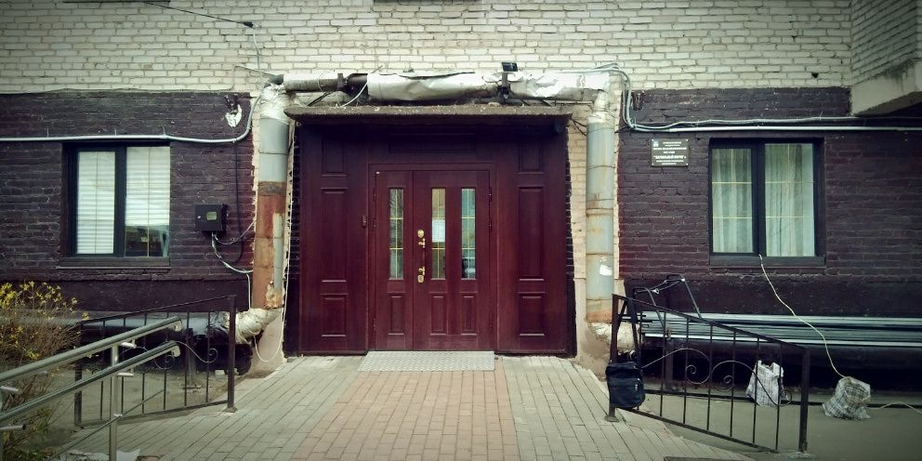

1. 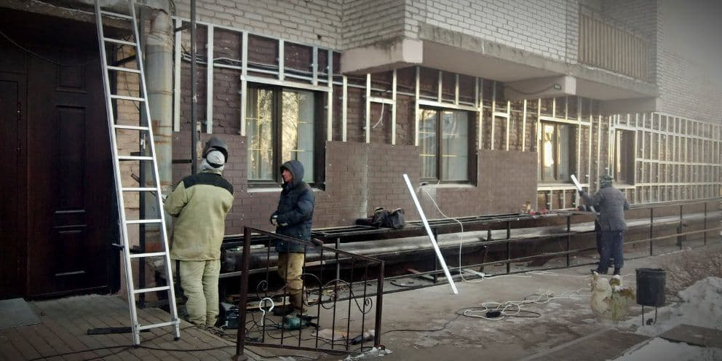Фото 2. Монтаж фасадных плит на каркас. Электромонтажные работы по подсветке фасада.
2. Фото 3. Ремонт входной группы, Установка вывески и светильников

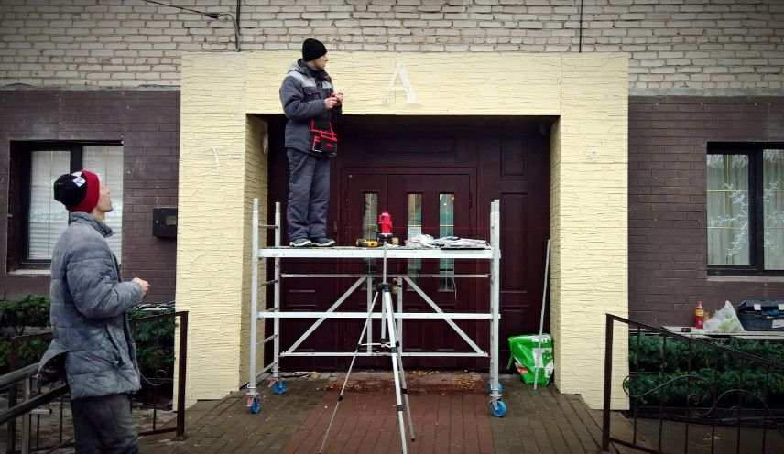

1. Фото 4. Вход в театр с подсветкой

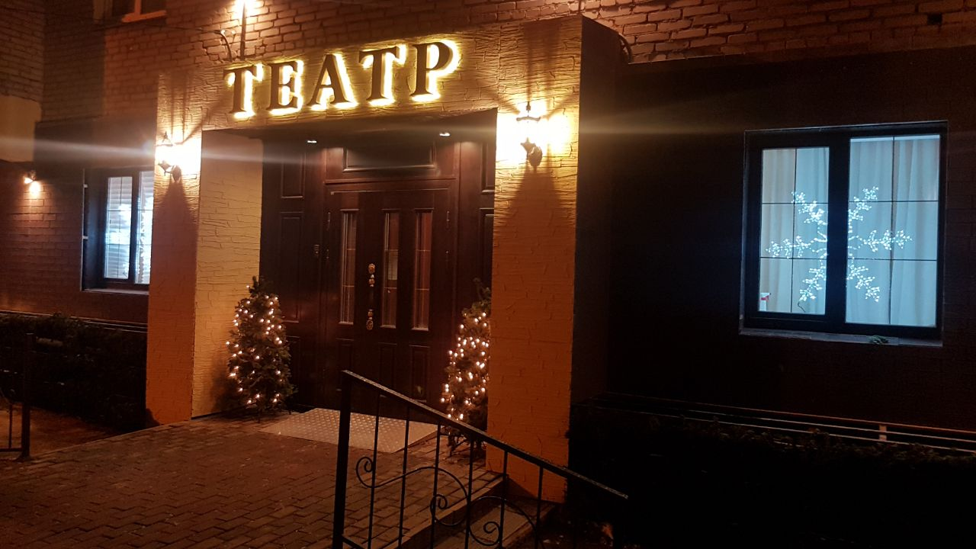

1. Фото 5. Фасад. Правая сторона с подсветкой

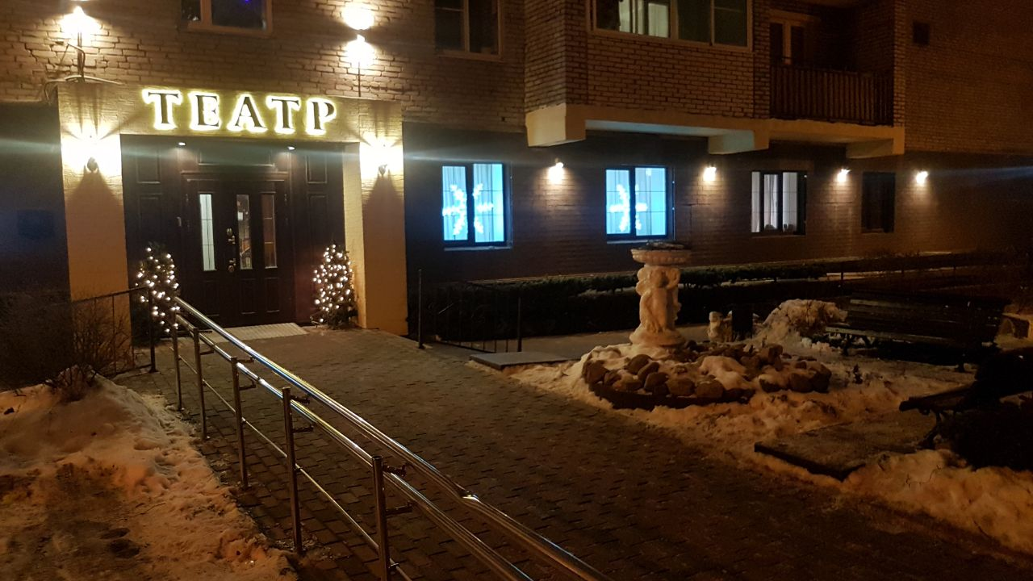

1. Фото 6. Фасад. Левая сторона с подсветкой

